Компьютер в жизни ребёнка – "За" и "Против"
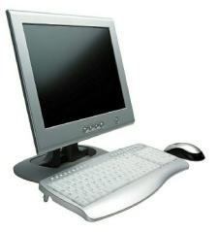Человечество радуется новым свершениям, открытиям и с удовольствием начинает пользоваться инновациями везде и всегда. Так и компьютер вошёл в каждый дом. Почти каждый современный ребёнок имеет доступ к чуду техники.
Но с некоторых пор из года в год можно наблюдать изменения в развитии речи наших детей:
- теперь каждый третий ребёнок к началу школьного обучения имеет недостатки в произношении звуков;
- каждый второй - недостаточное развитие фонематического слуха;
- большинство детей испытывают трудности в подборе слов и формировании связного высказывания;
- проблемным является рассказывание и свободное говорение;
- около половины первоклассников испытывают трудности в общении со сверстниками, речь детей бедна эмоционально, интонационно;
- отсюда, и отставание в усвоении устных предметов.
Причиной данных изменений в речевом развитии можно считать увлечение подрастающего поколения техникой, отказ от прослушивания и самостоятельного чтения книг, ограничение общения со сверстниками и т. д. Да и родителям удобно – не надо читать сказку на ночь, не надо звать бабушку посидеть с внуком, родители, зачастую сами образованные, культурные, развитые, сводят время общения со своим ребенком к минимуму.
Домашний экран всё больше заменяет бабушкины сказки, мамины колыбельные песенки, разговоры с отцом. Нет сомнения, что современные дети способны с завидной легкостью овладеть навыками работы с различными электронными компьютерными новинками. Но зачастую им становится неинтересно живое человеческое общение, они перестают ценить отношения людей, не замечать эмоциональных переживаний и т.д.
Проанализируйте влияние компьютера на вашу жизнь:
1. Кто «общается» с компьютером в вашей семье?
2. С какой целью используется компьютер?
3. Сколько времени ребёнок проводит за компьютером?
4. Легко ли отвлечь ребёнка от компьютера?
5. Подключён ли ваш компьютер к Интернету?
6. Как относитесь вы к увлечению компьютерными играми?
7. Можете ли влиять на предпочтения ребёнка в играх?
8. Считаете ли вы целесообразным использование компьютерных технологий в учебном процессе и при выполнении домашнего задания?
Выявите все «плюсы» и «минусы» влияния компьютера на ребенка, т.е. ответьте сами себе – «Да» или «Нет»:
- вызывает положительный интерес к технике, ребёнок легко оперирует любой бытовой техникой;
- развивает творческие способности;
- полностью захватывает сознание ребенка;
- устраняет страх перед техникой;
- формирует психологическую грамотность к овладению ПК;
- развивает воображение, моделируя будущее;
- воспитывает внимательность, сосредоточенность;
- помогает овладеть в быстром темпе чтением, письмом и т. д.;
- тренирует память, внимание;
- развивает быстроту действий и реакции;
- воспитывает целеустремленность;
- отрицательное влияние на физическое развитие;
- повышает состояние нервозности и страха при стремлении во что бы то ни стало добиться победы.
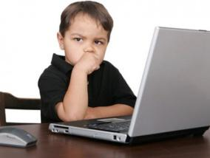 Часто бывает так, что за кажущейся компьютерной зависимостью могут скрываться совсем другие проблемы. Это неуспешность ребенка в реальной жизни, неумение общаться, так называемая социальная неадаптированность. Такой ребенок комфортно чувствует себя именно в виртуальной реальности. И тогда в первую очередь нужно обращать внимание именно на психологические проблемы ребенка.
- содержание игр провоцирует проявление детской агрессии, жестокости;
- обязывает ребенка действовать в темпе, задаваемом программой;
- способствует развитию гиподинамии;
- снижает интеллектуальную активность;
- ухудшает зрение;
- отставание в развитии речи.
Как показывают специальные исследования, в наше время 25 % 4-х летних детей страдают нарушением речевого развития. В середине 70-х годов дефицит речи наблюдался только у 4% детей того же возраста. За 20 последних лет число речевых нарушений возросло более чем в 6 раз!
Несомненно, компьютер способен стать эффективным средством развития ребенка, но при этом очень важно, что находится внутри вашего компьютера, т. е. в какие компьютерные игры играют ваши дети и соблюдают ли правила обращения с техникой.
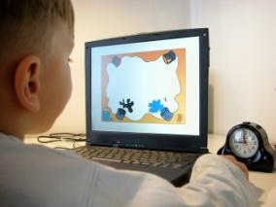 Памятка для родителей
1. Ребенок может работать за компьютером не более 15 минут (дошкольник), младший школьник – 10 минут, старший – 1,5 – 2 часа.
2. Лучше играть в компьютерные игры в первой половине дня.
3. В течение недели ребенок может работать с компьютером не более трех раз.
4. Комната, в которой он работает за компьютером, должна быть хорошо освещена.
5. Мебель (стол и стул) по размерам должны соответствовать росту ребенка.
6. Расстояние от глаз ребенка до монитора не должно превышать 60 см.
7. В процессе игры ребенка на компьютере необходимо следить за соблюдением правильной осанки ребенком.
8. После игры с компьютером нужно обязательно сделать зарядку для глаз, заняться физическими упражнениями и играми.
Нелепо пытаться искусственно ограничить возможности “общения” ребенка с этим предметом. Необходимо направить свои силы не на борьбу с компьютером, а на нормальное развитие ребенка (увлечь играми, общением с друзьями, с умными, понимающими взрослыми, книгами, музыкой, живописью, совместным времяпровождением и т.п.), чтобы ему не надо было уходить от действительности, а компьютер занял достойное место. Основной потребностью у человека должна быть потребность речевого общения с другим человеком, а не манипуляции с машиной!

